

**ANALISIS KOMPOSIT SERAT BATANG TEBU DENGAN RESIN POLYESTER UNTUK *FAIRING* SEPEDA MOTOR**

**SKRIPSI**

Diajukan Sebagai Salah Satu Syarat Dalam Rangka

Memenuhi Penyusunan Skripsi

Progam Studi Teknik Mesin

Oleh:

**OKA FIRZHA ADHITYA**

**NPM.6420600007**

**PROGRAM STUDI TEKNIK MESIN**

**FAKULTAS TEKNIK DAN ILMU KOMPUTER**

**UNIVERSITAS PANCASAKTI TEGAL**

**2024**

# LEMBAR PERSETUJUAN NASKAH SKRIPSI

Judul : Analisis Komposit Serat Batang Tebu Dengan Resin

Polyester Untuk *Fairing* Sepeda Motor

Nama Penulis : Oka Firzha Adhitya

NPM : 6420600007

Skripsi telah disetujui untuk diujikan :

Hari :

Tanggal :

Pembimbing I Pembimbing II

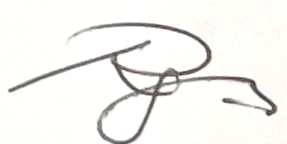

(Rusnoto, ST., M. Eng) (Isradias Mirajhusnita, MT)

NIPY. 14054121974 NIPY. 22561051983

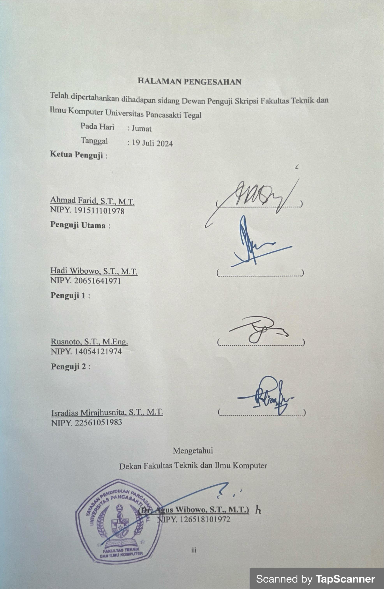

# PRAKATA

Dengan memanjatkan puja dan puji syukur ke hadirat Allah SWT yang telah memberikan petunjuk, taufik dan hidayah-Nya, sehingga penulis dapat menyelesaikan skripsi ini dengan judul “ analisis komposit serat batang tebu dengan resin polyester untuk fairing sepeda motor “ penyusunan skripsi ini dimaksudkan untuk memenuhi salah satu syarat dalam rangka menyelesaikan studi strata program studi Teknik Mesin Fakultas Teknik dan Ilmu Komputer.

Dalam penyusunan dan penulisan skripsi ini tidak lepas dari bantuan dan bimbingan berbagai pihak .

Dalam kesempatan ini penulis mengungkapkan terimakasih yang sebesar – besarnya kepada :

1. Bapak Dr. Agus Wibowo,ST.,MT. selaku dekan Fakultas Teknik dan Ilmu Komputer Universitas Pancasakti Tegal.
2. Bapak Rusnoto,ST.,M.,Eng selaku dosen pembimbing I.
3. Ibu Isradias Mirajhusnita,ST.,MT selaku dosen pembimbing II.
4. Segenap dosen dan staf Fakultas Teknik dan Ilmu Komputer Universitas Pancasakti Tegal.
5. Bapak dan ibuku yang tak pernah lelah mendoakanku.
6. Teman – teman di kampus yang telah memberikan dukungan moral dalam penyesuaian skripsi ini.
7. Semua pihak yang telah membantu hingga laporan ini selesai, semoga bantuan dan bimbingan yang telah diberikan mendapat balasan yang sesuai dari Allah SWT.

Semoga skripsi ini bermanfaat untuk penulis dan pembaca.

Tegal, … Mei 2024

Penulis

Oka Firzha Adhitya

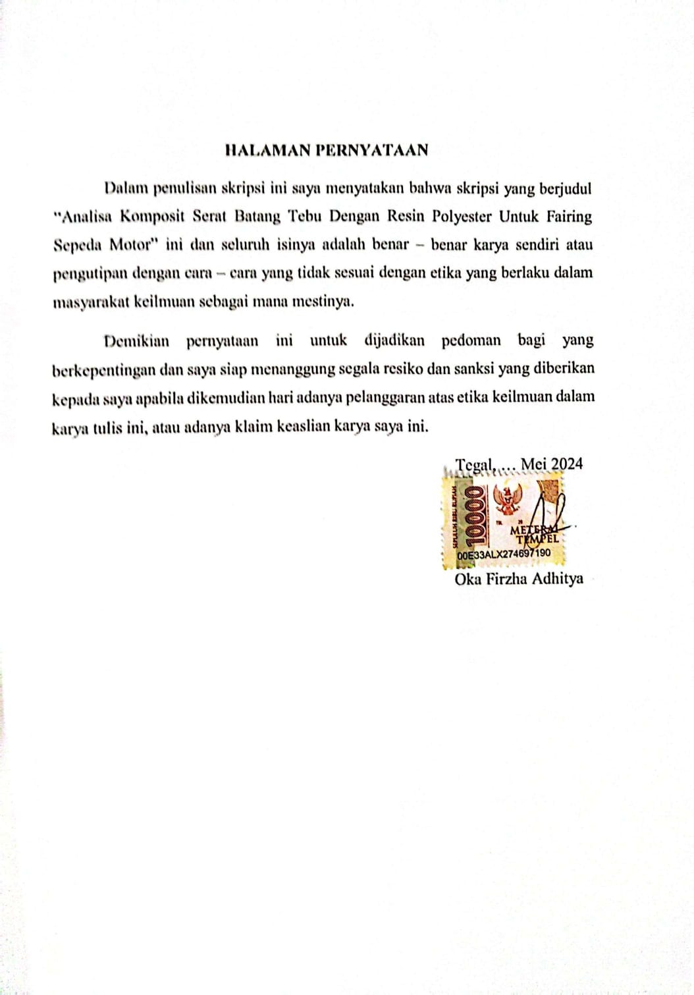

# MOTTO DAN PERSEMBAHAN

**Motto.**

1. Disetiap keberhasilan atau kesuksesan seseorang anak ada peran yang paling utama dibalik itu semua adalah doa kedua orang tua.
2. Jika kamu terjatuh karena manusia, maka bangkitlah karena Allah.
3. Tidak ada yang tidak mungkin di dunia ini, *because nothing is impossible when* Allah *said*, kun fayakun.
4. Belajar dalam beberapa hal, terutama yang belum kita ketahui.
5. Selalu sabar dalam menjali masalah atau rintangan kehidupan dan tidak melupakan selalu berdoa kepada Allah SWT

**Persembahan**

Skripsi ini kupersembahkan kepada :

1. Allah SWT yang telah memberikan nikmat sehat sehingga saya bisa sampai pada tahap skripsi ini.
2. Kedua orang tuaku Bapak Achmad Arsono dan Ibu Rita Indriastuti yang memberi kasih sayang, selalu mendoakan dan memberi semangat setiap hari.
3. Semua keluarga yang telah memberikan semangat setiap hari terutama saat saya menuntut ilmu.
4. Bapak Rusnoto,ST.,M.Eng dan ibu Isradias Mirajhusnita.MT selaku dosen pembimbing satu dan dua yang pastinya selalu membimbing sehingga skripsi ini terselesaikan.
5. Teman – teman seperjuangan Teknik Mesin Angkatan 2020 yang selalu memberikan masukan dan saran dalam permasalahan yang saya hadapi.

# ABSTRAK

Oka Firzha Adhitya, 2024 “**Analisa Komposit Serat Batang Tebu Dengan Resin Polyester Untuk Fairing Sepeda Motor”.** Skripsi, Teknik Mesin Fakultas Teknik Dan Ilmu Komputer Universitas Pancasakti Tegal.

Komposit tersusun atas dua bahan yaitu matriks dan penguat untuk menjadi suatu material. Tujuan penelitian ini untuk mengetahui kekuatan mekanik dari komposit serat batang tebu 0%, 1,5%, 2,5%, dan 3,5% pada kekuatan mekains uji Tarik, uji bending, dan uji impak kompoait matrik polyester.

Teknik untuk membuat komposit menggunakan Teknik *hand lay up,* bahan dan alat yang digunakan diantaranya serat batang tebu, resin polyester, alat yang digunakan cetakan resin, sikat kawat, kuas cat, alat pemotong , dan timbangan. Metode penelitian dengan cara resin polyester yang ditambahkan serat batang tebu 0%, 1,5%, 2,5%, dan 3,5%, kemudian dikeringkan dan di uji tarik, uji bending, dan uji impak.

Hasil pengujian sifat mekanik material komposit serat batang tebu, dengan hasil data pengujian tegangan tarik rata – rata terbesar penambahan serat 0% sebesar 30,1 N/ ${mm}^{2}$, sehingga penambahan serat batang tebu menurunkan kekuatan tarik, pengujian bending menghasilkan data tegangan dengan rata – rata bending terbesar pada 1,5% sebesar 27,09 N/ ${mm}^{2}$, sehingga penambahan serat batang tebu mempengaruhi kekuatan bending, kekuatan impak menghasilkan data tegangan dengan rata – rata impak terbesar pada 3,5% sebesar 0,016 N/ ${mm}^{2}$, sehingga penambahan serat batang tebu mempengaruhi kekuatan impak dengan penambahan serat batang tebu.

Kata kunci : Komposit, Fairing sepeda motor, matriks polyester, serat batang tebu, uji tarik, uji bending, dan uji impak.

# *ABSTRACT*

Oka Firzha Adhitya, 2024 *"****Analysis of Sugarcane Fiber Composite with Polyester Resin for Motorcycle Fairings".*** *Thesis, Mechanical Engineering, Faculty of Engineering and Computer Science*, Pancasakti *University*, Tegal.

*Composites are composed of two materials, namely matrix and reinforcement to become a material. The aim of this research was to determine the mechanical strength of* 0%, 1.5%, 2.5% *and* 3.5% *sugarcane stem fiber composites in the tensile test, bending test and impact test of polyester matrix composites.*

*The technique for making composites uses the hand lay up technique, the materials and tools used include sugar cane fiber, polyester resin, tools used in resin molds, wire brushes, paint brushes, cutting tools, and scales. The research method uses polyester resin to which* 0%, 1.5%, 2.5% *and* 3.5% *sugar cane fiber is added, then dried and subjected to tensile tests, bending tests and impact tests.*

*The results of testing the mechanical properties of the sugar cane fiber composite material, with the largest average tensile stress test data for the addition of* 0% *fiber of* 30.1 N/ ${mm}^{2}$, *so that the addition of sugar cane fiber reduces the tensile strength, the bending test produces stress data with the largest average bending at* 1.5% of 27.09 N/ ${mm}^{2}$, *so that the addition of sugar cane fiber affects the bending strength, the impact strength produces stress data with the largest average impact at* 3.5% of 0.016 N/ ${mm}^{2}$, *so that the addition of sugar cane fiber affects the impact strength with the addition of sugar cane fiber.*

*Key words: Composites, motorcycle fairings, polyester matrix, sugar cane fiber, tensile test, bending test, and impact test.*

# DAFTAR ISI

LEMBAR PERSETUJUAN NASKAH SKRIPSI ii

HALAMAN PENGESAHAN iii

PRAKATA iv

HALAMAN PERNYATAAN v

MOTTO DAN PERSEMBAHAN vi

ABSTRAK vii

*ABSTRACT* viii

DAFTAR ISI ix

DAFTAR GAMBAR xi

DAFTAR TABEL xii

BAB 1 PENDAHULUAN 1

A. Latar Belakang 1

B. Batasan Masalah 5

C. Rumusan Masalah 5

D. Tujuan Penelitian 6

E. Manfaat Penelitian 6

F. Sistematika Penulisan Skripsi 7

BAB II LANDASAN TEORI DAN TINJAUAN PUSTAKA 9

A. Landasan Teori 9

B. Tinjauan Pustaka 23

BAB III METODOLOGI PENELITIAN 33

A. Metode Penelitian 33

B. Waktu dan Tempat Pengujian 33

C. Instrumen penelitian 34

D. Variabel Penelitian 40

E. Metode Pengumpulan Data 41

F. Metode Analisis Data 41

G. Diagram Alur 47

BAB IV HASIL PENELITIAN DAN PEMBAHASAN 61

A. Hasil Penelitian 61

B. Pembahasan 67

BAB V PENUTUP 71

A. Kesimpulan 71

B. Saran 72

DAFTAR PUSTAKA 74

# DAFTAR GAMBAR

Gambar 2. 1 Resin polyester 14

Gambar 2. 2 Serat tebu 16

Gambar 2. 3 Body sayap tengki kanan vixion lama 17

Gambar 2. 4 Mesin uji tarik 20

Gambar 2. 5 Mesin uji bending 21

Gambar 2. 6 Mesin uji impact 23

Gambar 3. 1 Timbangan digital 35

Gambar 3. 2 Stempet 35

Gambar 3. 3 Mesin uji tarik 36

Gambar 3. 4 Mesin uji bending 36

Gambar 3. 5 Gambar Mesin uji impac 37

Gambar 3. 6 Fairing Sepeda Motor Vixion 38

Gambar 3. 7 Spesimen uji tarik 39

Gambar 3. 8 Spesimen uji bending 40

Gambar 3. 9 Spesimen uji impak 40

Gambar 3.10 Diagram Alur 47

Gambar 4. 1 grafik hasil pengujian tarik 67

Gambar 4. 2 grafik hasil pengujian bending 68

Gambar 4. 3 grafik hasil pengujian impak 69

# DAFTAR TABEL

Tabel 2. 1 Massa Jenis Serat Tebu 16

Tabel 3. 1 Kalender Penelitian 34

Tabel 3. 2 Pengambilan Data Uji Tarik 43

Tabel 3. 3 Pengambilan Data Pengujian Bending 44

Tabel 3. 4 Data Pengujian Impact yang diambil 46

# BAB 1 PENDAHULUAN

## Latar Belakang

Komposit terdiri atas dua komponen bahan yaitu matriks (resin) dan penguat. Kata “*composite*” berasal dari kata “*compose*”, merupakan arti dari “mengatur” atau “menggabungkan”. Sederhananya, material komposit sendiri terdiri atas dua maupun lebih gabungan dengan komposisi material yang berbeda menjadi satu material. Berdasarkan penguat material komposit dikelompokan jenisnya antara lain komposit serat, komposit partikel, komposit laminat, komposit berbasis matriks logam, dan komposit berbasis matriks kramik

Bahan utama sebuah material komposit adalah matriks yang akan dinaikan *mechanical* propertis nya menggunakan bahan penguat *reinforcement* dengan baik guna meminimalisir serat terlepas dari matriks (*fiber pull out)*. Matriks yang digunakan polimer polyester dalam pembuatan komposit serat tebu (Aji 2018).

*Reinforcement* merupakan penguat yang terbuat dari serat alam, serat sitensis dan partikel alami atau serbuk alami. *Reinforcement* dapat diklasifikasikan menjadi tiga yaitu : komposit serat (*fibrous composites*), komposit pertikel (*particulalate* composites), dan komposit laminat (*laminated composites*). Bahan penguatnya adalah serat tebu (Nanang, 2014)

Tebu termasuk kedalam kelompok jenis tanaman yang dalam penanamannya pada daerah yang mempunyai iklim tropis. Tebu adalah tanaman utama dalam pembuatan gula dan sisa buangan dari proses pembuatan tebu tidak terlalu di perhatikan kecuali tetes tebu yang dapat digunakan sebagai bahan untuk bumbu masak dapur, atau ampas tebu dapat digunakan sebagai makanan ternak dan pupuk. Tebu Memiliki beberapa jenis, diantara lain tebu ireng, tebu kuning dan tebu kasur. Tebu memiliki batang dan warna yang beragam, faktor yang mempengaruhi tinggi tanaman tebu beragam diantaranya yaitu : varietas dan daya dukung lingkungan; akan tetapi pada umumnya ketinggian yang dimiliki tanaman tebu mulai dari 2,5 meter - 4 meter, dan batang yang bediameter 2 centimeter - 4 centimeter.

Dalam perkembangan teknologi pemanfaatan serat batang tebu alam sebagai bahan komposit polimer sangat menyita perhatian banyak peneliti guna menemukan keunggulan - keunggulan serat batang tebu alam. Tanaman tropis tahunan atau *tropical plant* yang secara periodik diambil oleh petani serat batang tebunya adalah sisal (*agavesisalana*) berasal dari daun (*leaf* *fiber*). Tanah kering dan berbatu akan menumbuhkan tanaman ini dengan baik. Serat batang tebu dapat dimanfaatkan sebagai kerajinan komersial seperti tali temali, membuat sapu, jaring jala, ataupun keset karena kuat, tahan air dan tidak mulur. Semua serat batang tebu alami yang diperoleh dari tanaman memiliki sifat hidrofilik yang kontras dengan kompatibilitas matriks polimer hidrofobik. Untuk mengatasi kekurangan ini dapat dilakukan dengan memberi perlakuan alkali (NaOH) di serat batang tebu dengan tujuan mengurangi sifat hidropilik serat batang tebu. Selain itu, manfaat lain perlakuan alkali untuk membersihkan media ekstraktif dari serat batang tebu alam seperti *wax, pectin*, *lignin*, dan kotoran (*impuritas*) sehingga diperoleh permukaan serat batang tebu yang seragam.

Serat tebu berasal dari proses pengolahan serat tebu sehingga menghasilkan serat. Tebu yang sudah diambil sari tebu melalui proses pengolahan akan menciptakan limbah berserat. Kebanyakan serat tebu mengandung lignin selulosa dan panjang seratnya kurang lebih 30 sampai 120 mm dan diameter 20 mikrometer. Serat tebu juga memiliki kadar gula 3,3%, kadar air 46-52%, dan kandungan serat rata-rata 47,7%. Sifat mekanik tebu antara lain dapat di daur ulang dengan mudah, tahan terhadap korosi serta mempunyai kepadatan yang rendah (Haripriadi, 2020).

Bahan komposit banyak sekali dimanfaatkan dalam kehidupan sehari-hari karena struktur bahan yang kuat dan mempunyai berat yang ringan. Salah satunya digunakan sebagai bahan dasar pembuatan *body* sepeda motor. Komposit adalah material yang terdiri atas matriks dan fasa penguat. Oleh karena itu, senyawa tersebut memiliki struktur yang kuat, namun cukup ringan sehingga sangat cocok digunakan sebagai bahan dasar berbagai bahan industri. Dari seluruh limbah tebu, ampas tebu mempunyai kandungan serat yang cukup tinggi. Dengan demikian, limbah ampas tebu dapat dimanfaatkan sebagai bahan penguat dalam produksi senyawa yang digunakan sebagai bahan baku industri. Kuat Bahan baku industri ampas tebu ini kuat dan ringan, bisa dikatakan cukup murah karena bahan dasarnya diperoleh dari limbah industri gula (Mawarni 2013).

Banyaknya serat batang tebu yang digunakan pada penelitian ini masing masing presentase untuk 1,5% sekitar 15gram serat batang tebu, 2,5% sekitar 25gram serat batang tebu dan 3,5% sekitar 35gram serat batang tebu. Jumlah presentase serat batang tebu tersebut digunakan pada proses pengujian kekuatan tarik, kekuatan bending dan kekuatan impak dengan komposit matrik polyester.

*Body* adalah salah satu komponen kendaraan yang memiliki ciri khas. Dengan *body* kendaraan yang memiliki desain berbeda beda,orang lebih mengenali produk kendaraan. Fungsi *body* kendaraan adalah untuk melindungi kerangka dan komponen kendaraan bermotor, melindungi pengendara dari panas mesin kendaraan dan knalpot kendaraan, meningkatkan penampilan pada kendaraan bermotor, menambah fitur keselamatan berkendara, dan menambah nilai jual. *Body* kendaraan biasanya tepasang di bagian samping belakang kendaraan dan samping depan kendaraan.

Pada perkembangan teknologi masa kini *body* kendaraan memiliki jenis dengan berbagai macam bentuk dan aksesorisnya, menyebabkan persaingan antar perusahaan karoseri terus meningkat dan memicu kreativitas *desainer* *body* sepeda motor.

Berdasarkan beberapa penjelasan tersebut penulis tertarik untuk melakukan penelitian komposit serat batang tebu kedalam pembuatan bodi kendaraan bermotor dengan mengambil judul “ Analisa Komposit Serat Batang Tebu Dengan Resin Polyester Untuk *Fairing* Sepeda Motor ”.Karakteristik komposit pada penelitian kali ini yang akan diketahui yaitu kekuatan tarik, kekuatan *bending* dan kekuatan *impack*.

## Batasan Masalah

Berdasarkan dari pemaparan latar belakang yang telah dijelaskan diatas maka batasan masalah pada penelitian ini :

1. Pengujian sifat mekanis yang dilakukan adalah Kekuatan Tarik, Kekuatan *Bending* dan Kekuatan *impac*.
2. Penambahan penguat bahan serat tebu adalah 0%, 1,5%, 2,5%, 3,5%.
3. Material penguat komposit yang digunakan adalah serat batang tebu.
4. Penelitian ini diaplikasikan dalam bentuk body kendaraan bermotor.

## Rumusan Masalah

Hasil dari batasan masalah yang telah dipaparan diatas, penulis merumuskan masalah sebagai berikut :

1. Bagaimana penambahan serat tebu sebesar 0%, 1,5%, 2,5%, 3,5% terhadap kekuatan tarik komposit matriks polyester?
2. Bagaimana penambahan serat tebu sebesar 0%, 1,5%, 2,5%, 3,5% terhadap kekuatan bending komposit matriks polyester?
3. Bagaimana penambahan serat tebu sebesar 0%, 1,5%, 2,5%, 3,5% terhadap kekuatan *impack* komposit matriks polyester?

## Tujuan Penelitian

Beberapa tujuan yang penulis ingin capai dalam penelitian ini :

1. Untuk mengetahui penambahan serat tebu sebesar 0%, 1,5%, 2,5%, 3,5% terhadap kekuatan tarik komposit matriks polyester.
2. Untuk mengetahui penambahan serat tebu sebesar 0%, 1,5%, 2,5%, 3,5% terhadap kekuatan bending komposit matriks polyester.
3. Untuk mengetahui penambahan serat tebu sebesar 0%, 1,5%, 2,5%, 3,5% terhadap kekuatan *impack* komposit matriks polyester.

## Manfaat Penelitian

Penelitian ini diharapkan penulis dapat menghasilkan ilmu-ilmu berikut yang dapat memberikan kontribusi bagi peningkatan serta pengembangan ilmu pengetahuan dan teknologi, diantaranya :

1. Bagi penulis dan pembaca
2. Meningkatakan pengetahuan tentang campuran bahan pembuatan bodi kendaraan motor.
3. Mengetahui uji kekuatan serat batang tebu pada bodi kendaraan motor.
4. Menambah inovasi penggunaan bahan material baru, dengan menggunakan serat batang tebu sebagai bahan penguat resin polyester sebagai matriks bio komposit.
5. Mengetahui bahan bahan yang ramah lingkungan untuk pembuatan bodi kendaraan motor.
6. Bagi industri
7. Penggunaan serat batang tebu sebagai bahan baku komposit dapat memanfaatkan sumberdaya alam yang melimpah di Indonesia, sehingga dapat meningkatkan industi dalam memproduksi bahan baku.
8. Penelitian ini dapat menghasilkan bodi kendaraan bermotor yang meningkatkan efisiensi dan produktifitas.
9. Hasil penelitian ini didasarkan untuk menjadi acuan sektor industri dalam memilih bahan baku dan metode produksi yang tepat untuk membuat bodi kendaraan bermotor.

## Sistematika Penulisan Skripsi

Penulis sekripsi ini menggunakan sistematika penulis sebagai berikut :

BAB I PENDAHULUAN

Mencakup tentang latar belakang masalah, batasan masalah, rumusan masalah, tujuan penelitian dan manfaat penelitian.

BAB II LANDASAN TEORI DAN TINJAUAN PUSTAKA

Bab ini membahas mengenai penjelasan komposit, bahan resin polyester, bodi kendaraan motor, serat batang tebu, pengujian tarik, pengujian impack, pengujian bending. Informasi penting dari para peneliti sebelumnya akan disajikan oleh penulis di bab ini.

BAB III METODOLOGI PENELITIAN

Bab ini memuat mengenai metode penelitian, variable penelitian, waktu penelitian dan tempat penelitian, alat dan bahan, tahap pembuatan sample, diagram alur penelitian dan analisa data.

BAB IV HASIL DAN PEMBAHASAN

Data penelitian yang telah dikumpulkan dan akan digunakan dalam pengolahan data dimasukkan dalam bab ini.

BAB V PENUTUP

Temuan studi mengenai pemeriksaan produk bahan bakar dari kilang minyak yang menganggur disajikan pada bab terakhir ini.

DAFTAR PUSTAKA

LAMPIRAN

# BAB II LANDASAN TEORI DAN TINJAUAN PUSTAKA

## **Landasan Teori**

1. **Komposit**

Komposit terdiri atas dua komponen bahan yaitu matriks (resin) dan penguat. Kata “composite” berasal dari kata “compose”, merupakan arti dari “mengatur” atau “menggabungkan”. Sederhananya, material komposit sendiri terdiri atas dua maupun lebih gabungan dengan komposisi material yang berbeda menjadi satu material.

Komposit tersusun atas dua bahan yaitu matriks dan penguat, matriks berperan untuk pengikat atau yang menempati sebagian volume komposit dengan menggunakan resin *epoxy*, *polyester*, dan polimer termoplastik, penguat adalah bahan yang memberikan kekakuan dan kekuatan pada komposit penguat biasanya berupa serat, partikel, atau lembaran.

1. Komposit terbentuk berdasarkan tingkatannya yaitu : tingkat dasar yang terdapat pada kisi kristal dan molekul tungga, bila material tersebut akan tersusun atas dua atau lebih dibuat komposit. Contonya senyawa paduan, polymer dan kramik
2. Makrostruktur bahan yang disusun dua atau lebih akan berbeda bentuk dan komposisinya yang tidak saling larut satu dengan yang lain disebut bahan komposit.
3. Mikrostruktur pada kristal, phase dan senyawa jika suatu bahan tersusun dari dua senyawa atau lebih disebut komposit.
4. **Klasifikasi Komposit**

Komposit dapat dibedakan menurut bahan pengikat (matriks) dan bahan penguat (*reinforcment*).

1. Komposit matriks dapat di deklasifikasikan dalam tiga kelompok, yaitu :
2. Komposit matriks polimer (*Polymer Matrix Composites-PMC*) Komposit matriks polimer merupakan komposit yang terdiri dari serat atau partikel di perkuat oleh matriks poliemer, komposit ini memiliki sifat mekanik yang kuat, ringan dan tahan terhadapa korosi, jenis poliemer yang sering digunakan adalah :
3. polimer *termoplas* adalah poliemer yang tidak tahan panas, mudah meleleh dan dapat di daur ulang. Contoh : polietilen, pvc, *polipropilen* dan *polistirena*.
4. polimer termoset merupakan poliemer yang tidak dapat mengikuti perubahan suhu sifatnya tahan terhadap pemanasan dan tidak dapat di daur ulang. Contoh : Poli -Imida (PI), Epoksida, dan Bismaleimida.
5. Komposit matriks logam (*Metal Matrix Composites-MMC*) Metal matrix composites merupakan material komposit yang mempunyai matriks logam. Seringkali digunakan dalam aplikasi aerospace.
6. Komposit matriks keramik (*Ceramic Matrix Composites-CMC*) CMC merupakan material 2 fasa dimana satu fasa berperan untuk penguat (*reinforcement*) dan satu fasa lagi sebagai matriks. Penguat (*reinforcement*) yang paling umum dipakai adalah carbide, oksida dan nitrid.
7. Berdasarkan *reinforcement,* komposit dapat diklasifikasikan menjadi tiga macam yaitu :
8. Komposit serat (fiber komposit) adalah jenis komposit terdiri dari satu lapisan yang diperkuat serat. Serat yang umum digunakan adalah serat kaca, serat aramid, dan serat karbon.
9. Komposit laminasi (laminated composites) merupakan komposit yang terdiri dari dua lapisan yang digabungkan menjadi satu lapisan dan mempunyai sifat tersendiri.
10. Komposit partikel (particulalate composites) adalah komposisi yang menggunakan serbuk sebagai penguatnya.
11. **Matriks Resin Polyester**

Matriks pada umumnya terbuat dari bahan resin, yang berfungsi sebagai perekat material fiber sehingga tumpukan fiber dapat merekat dengan kuat saling mengikat material sehingga beban tekanan pada komposit dapat menyebar secara merata.

Polimer dapat golongkan sebagai *thermoplastic* dan *thermoset*, poliemer *thermoset* tidak larut dan tidak dapat dicairkan kembali setelah terbentuk karena rantainya yang kaku dihubungkan oleh ikatan kovalen yang kuat, sedangkan polimer *thermoplastic* tidak dapat menahan suhu dengan tekanan tinggi karena ikatannya yang lemah (Lawrence, 2001).

Macam-macam polimer berdasarkan jenis reaksi pembentukannya, jenis monomernya dan sifatnya terhapat panas :

1. Polimer berdasarkan reaksi pembentukannya antara lain :
2. Polimer dari reaksi adisi

Adalah polimer yang dibentuk oleh reaksi polimerisasi adisi (menghubungkan molekul-molekul yang saling terkait untuk membentuk rantai molekul yang panjang).

1. Polimer dari reaksi kondensasi

Adalah polemer yang tersusun dari reaksi kondensasi.

1. Polimer dari asalnya antara lain :
2. Polimer alam

Asal polimer yang dari alam dan tersusun secara alami tanpa adanya campur tangan rekayasa manusia.

1. Polimer sintesis

Adalah polimer yang dibuat sebagai tiruan. Polimer sintesis meliputi plastic, *PVC*, nilon, karet dan *tetoron*.

1. Polimer terhadap sifat panas antara lain :
2. Polimer *thermoplas*

Merupakan poliemer yang sangat mudah meleleh, tidak tahan panas, dan dapat didaur ulang (*recyle)*. Contoh : polietilen, PVC, polipropilen, polistirena dan botol plastik.

1. Polimer *thermoset*

Merupakan poliemer yang tahan terhadap pemanasan, tidak dapat didaur ulang, dan tidak lunak. Contoh : piring, mangkuk dan asbak.

Resin *polyester* merupakan senyawa organik yang lebih mudah menguap atau memiliki konton voc ( voltalite organic compounds) yang lebih tinggi dibanding resin *epoxy*. Sehingga resin polyester memiliki bau yang jauh lebih menyengat daibandingkan resin *epoxy*.

Resin *polyester* adalah salah satu jenis resin yang paling banyak diterapkan dalam aplikasi yang menggunakan berbagai aplikasi yang menggunakan resin termoset. Resin *polyeste*r mempunyai sifat tahan korosi, ringan, dan mudah di proses. Dibandingkan dengan resin *Epoxy,* harga resin *Polyester* relatif lebih terjangkau. Selain itu, resin ini merupakan cairan viskositas yang cukup rendah dan dengan penggunaan katalis dapat mengeras pada suhu kamar. Katalis digunakan untuk mempercepat proses pengerasan resin di suhu tinggi. Katalis dalam jumlah besar akan mempercepat reaksi resin yang keras, namun katalis yang terlalu banyak akan membuat resin getas dan rapuh (Andromeda, 2021).

Metode pembentukan komposit yang sering digunakan diantaralainnya adalah *spray lay up*, resin transfer *moulding*, *hand lay up, dan vaccum* baging. Beberapa perlakuan proses pembentukan komposit biasanya melibatkan penekanan dan pemanasan. Metode yang sangat murah dan sederhana untuk dilakukan dibandingkan dengan metode manufaktur komposit lainnya yaitu *Hand lay up*. Resin yang sering digunakan pada metode ini adalah *polyester* dan *epoxy*. Salah satu keunggulan metode *Hand lay up* adalah dapat dilakukan dengan sangat mudah dan cocok diterapkan pada komponen yang besar (Andromeda, 2021).

Proses tahapan dilakukan untuk pertama kali adalah siapkan cetakan kemudian letekan serat batang tebu tersebut. Tahap kedua yaitu menuang matrik ke dalam cetakan yang berisi serat batang tebu. Tahap ketiga, untuk menghilangkan udara yang ada dalam cetakan serta meratakan pada permukaanya dilakukan penekanan. Kemudian pada tahap terakhir yaitu pengeringan terhadap komposit.

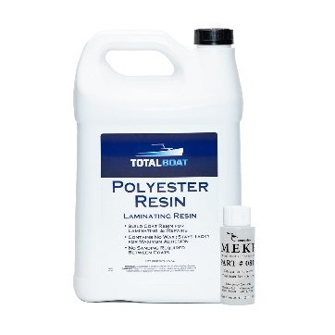

**Gambar 2. 1** Resin polyester

**Sumber** : (Rahmawaty 2021)

1. **Serat Tebu**

Daerah yang memiliki iklim tropis sangat cocok ditanami tebu. Tebu adalah tanaman utama dalam pembuatan gula dan sisa buangan dari proses pembuatan tebu tidak terlalu di perhatikan kecuali tetes tebu yang dapat digunakan sebagai bahan untuk bumbu masak dapur, atau ampas tebu dapat digunakan sebagai makanan ternak dan pupuk.Tebu Memiliki beberapa jenis, diantara lain tebu ireng, tebu kuning dan tebu kasur. Tebu memiliki batang dan warna yang beragam, faktor yang mempengaruhi tinggi tanaman tebu beragam diantaranya yaitu : varietas dan daya dukung lingkungan; akan tetapi pada umumnya tanaman tebu memiliki tinggi mulai dari 2,5 meter - 4 meter, dengan ukuran diameter batang 2 centimeter - 4 centimeter. Tanaman tebu tidak hanya merupakan komponen utama produksi gula, tetapi juga memiliki komposisi sukrosa, kelapa, dan gula pereduksi yang lebih kompleks.

Serat tebu berasal dari proses pengolahan serat tebu sehingga menghasilkan serat. Tebu yang sudah diambil sari tebu melalui proses pengolahan akan menciptakan limbah berserat. Kebanyakan serat tebu mengandung lignin selulosa dan panjang seratnya kurang lebih 30 - 120 mm dan diameter 20 mikrometer. Serat tebu juga memiliki kadar gula 3,3%, kadar air 46-52%, dan kandungan serat rata-rata 47,7%. Sifat mekanik tebu antara lain dapat di daur ulang dengan mudah, tahan terhadap korosi serta mempunyai kepadatan yang rendah (Haripriadi, 2020).

Ampas tebu (*baggase*) berasal dari campuran serat yang kuat, memiliki tingkat *higroskopis* yang tinggi, dengan jaringan *parenchyma* yang lembut, yang sering diperoleh dari proses penggilingan tebu. Ampas tebu (*baggase)* yang biasanya didapatkan dari pabrik sekitar 35 – 40 % dari berat tebu yang digiling. Panjang dari serat tebu bervariasi antara 1,5mm sampai 2mm. Ampas tebu memiliki kandungan kimia yang terdiri dari *selulosa* (25-45%) *hemiselulosa* (17-25%), pantosan (20-35%) berpotensi menjadi bahan baku penguat pembuatan komposit. Dalam pembuatan komposit untuk bahan baku industry sebagai bahan penguat, limbah yang berpotensi besar adalah limbah *baggase.* Limbah ini terbilang cukup murah karena dapat didapat dengan mudah dari pembuangan limbah pabrik gula (Clareyna, 2013).

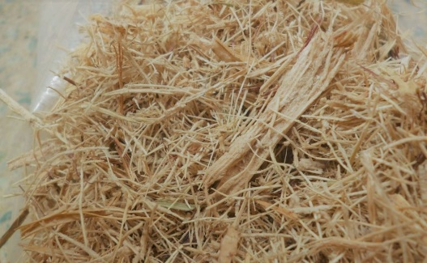

**Gambar 2. 2** Serat tebu

**Sumber** : (Garabha 2022)

Dapat dilihat pada table 2.1 perihal massa jenis serat tebu lebih rendah dari serat alam lainnya di bawah ini

**Tabel 2. 1** Massa Jenis Serat Tebu

|  |  |
| --- | --- |
| Jenis Serat | Massa Jenis Serat |
| Serat eceng gondok | 0,40 gr/cm³ |
| Serat tebu | 0,36 gr/cm³ |
| Serat pohon kelapa | 1,36 gr/cm³ |

**Sumber** : (Rifaldi 2022)

1. ***Body* kendaraan bermotor**

*Body* adalah salah satu komponen kendaraan yang memiliki ciri khas. Dengan *body* kendaraan yang memiliki desain berbeda - beda,orang lebih mengenali produk kendaraan. Fungsi *body* kendaraan adalah untuk melindungi kerangka dan komponen kendaraan bermotor, melindungi pengendara dari panas mesin kendaraan dan knalpot kendaraan, meningkatkan penampilan pada kendaraan bermotor, menambah fitur keselamatan berkendara, dan menambah nilai jual. *Body* kendaraan biasanya tepasang di bagian samping belakang kendaraan dan samping depan kendaraan.

*Body* pada kendaraan bermotor ditunjukan sebagai salah satu komponen aerodinamika yang dapat mengurangi tekanan udara pada saat melaju dengan kecepatan tertentu. *Body* adalah aksesoris yang sangat di perlukan untuk mengurangi tekanan udara saat melaju dan sebagai aksesoris penampilan kendaaran bermotor (Agustinus, 2016).

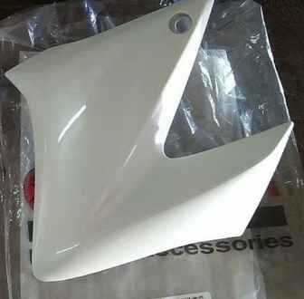

**Gambar 2. 3** Body sayap tengki kanan vixion lama

**Sumber** : (Motor99 2022)

Pada gambar diatas adalah gambar bodi samping / fairing (*bodywork)* yang menonjol di samping motor, untuk memberikan tampilan yang sport dan aerodinamis pada kendaraan motor vixion. Adapun kelebihan dan kekurangan dari sayap / fairing motor vixion :

Kelebihan sayap / fairing motor vixion

1. Desain sporty : memberikan tampilan sporty dan agresif, sesuai dengan karakter sepeda motor sport.
2. Aerodinamis : dapat membantu meningkatkan aerodinamis motor, memberikan stabilitas dan kenyamanan berkendaraan pada kecepatan tinggi.

Kekurangan sayap / fairing motor vixion

1. Bobot tambahan : sayap motor dapat menambah bobot total motor.
2. Keterbatasan fungsional : ruang penyimpanan tembahan di bawah sayap terbatas.
3. **Uji Tarik**

Pengujian tarik menentukan kekuatan suatu material dalam meredam gaya tarik tertentu. Pengujian tarik bersifat destruktif dikarenakan sampel komposit mengenai gaya tarik terus menerus hingga sampel memanjang dan akhirnya patah (lihat Gambar 2. Ketika gaya tarik F (N) diterapkan pada sampel, panjang sampel bertambah Δ𝑙 (mm) dan sampel pusat mendapat tegangan 𝜎 (N/mm²). Sampel terkontaminasi dihitung menggunakan rumus berikut (Abusiri, 2016).

Hasil pengujian tarik di gunakan untuk mengevaluasi kekuatan dan ketahanan suatu bahan terhadap tegangan dan regangan, Dengan mengatahui sifat mekanik material dapat membantu dalam peroses perancangan dan pengembangan material baru. Besarnya tegangan dan regangan yang telah diuji saat uji tarik dinyatakan dengan rumus persamaan sebagai berikut :

1. Tegangan tarik *yield $\left(σ_{y}\right)$*

$σ_{y}$**= $P_{y}$/ $A_{o}$**  (2.1)

Dimana $σ_{y}$ = tegangan *yield* (kN/mm²)

$P_{y}$ = beban *yield* (kN)

1. Tegangan tarik maksimum / *Ultimate* ($σ_{u}$)

$σ_{u}$**= $P_{u}$/ $A_{o}$**  (2.2)

Dimana $σ_{u}$ = tegangan *ultimate* (kN/mm²)

$P_{u}$ = beban *ultimate* (kN)

1. Regangan ($ε$)

$ε$**= $\frac{∆L}{L0}$ × 100%** (2.3)

Dimana $ε$ = regangan (%)

$∆L$ = pertambahan panjang (mm)

$L_{0}$ = panjang awal spesimen (mm)

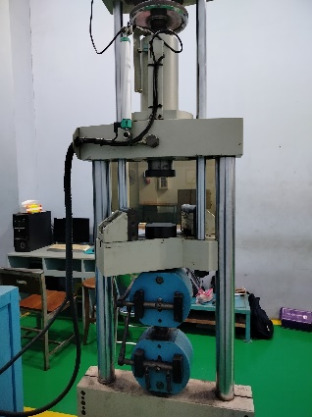

**Gambar 2. 4** Mesin uji tarik

**Sumber** : Dokumen pribadi Lab.UGM

1. **Uji Bending**

Uji bending merupakan proses yang caranya dilakukan dengan ditekan pada pengujiannya dengan tujuan memperoleh hasil berupa data mengenai kekuatan lengkung pada suatu bahan yang diuji. Bahan yang cocok terhadap pengujian lengkung ini yaitu bahan getas.

Pengujian bending di uji coba untuk mengetahui kuat lentur komposit dengan mengacu pada standar ASTM D790. Benda uji fleksibel berbentuk batang ditempatkan pada kedua tumpuan, kemudian bagian tengah penyangga diangkut dengan kecepatan pembebanan yang konstan.Kekuatan *bending* atau Modulus *of Rupter* bisa dihitung menggunakan rumus (Rusnoto 2020)

$σ_{f}$**= $\frac{3PL}{2bh²}$** (2.4)

Dimana :

$σ_{f}$ = Kekuatan bending (kg*f /* mm²)

L = Jarak antara penyangga (mm)

P = Beban maksimum (kg*f)*

b = Lebar dari benda uji (mm)

h = Tebal benda uji (mm)

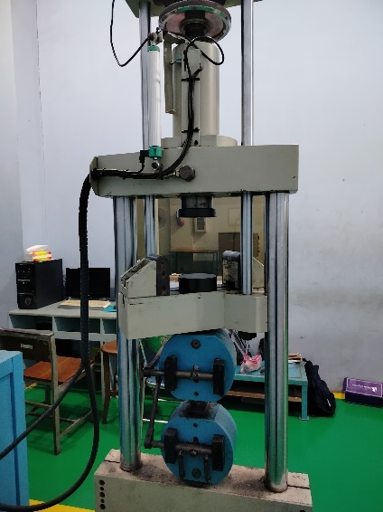

**Gambar 2. 5** Mesin uji bending

**Sumber** : Dokumen pribadi Lab.UGM

1. **Uji *Impact***

Uji *impact* merupakan sebuah kriteria yang sangat diperlukan dan penting guna mengetahui ketegasan bahan polimer. Ada dua jenis pengujian *impac* yaitu metode *izod* dan *charpy.* Metode *izod* merupakan pengujian tumbuk yang posisi spesimennya diletakan di tumpuan dengan posisi serta arah pembebanan dengan tarikan yang searah. Berbeda dengan metode sebelumnya, metode *charpy* dilakukan dengan meletakan posisi spesimen uji pada tumpuan dengan posisi horizontal atau mendatar, kemudian arahnya berlawanan dengan arah takikan (Rusnoto Mesin, and Pancasakti 2018).

Kekuatan *impac* pada bahan polimer umumnya lebih kecil dibandingkan kekuatan *impac* logam. Contoh pernyataan tersebut salah satunya yaitu, *polietilen,* yang berkristal dan antar molekulnya memiliki tarik menarik lemah yang tidak patah pada uji *impac,* hanya sekedar bengkok. Sifat *Polisteren* yaitu getas dan mudah patah karena berbentuk amorf dan tarik menarik yang lemah antar molekulnya. Berbedan dengan bahan *termoplastik* yang memiliki sifat kaku dan ketahanan *impac* nya rendah serta memiliki titik transisi gelas tinggi (Saito, 2013).

Rumus usaha pada pendulum ketika mengenai benda uji atau energi yang diserap benda uji hingga putus adalah:

Energi yang diserap (E) adalah :

**E = m . g. λ (cos β – cos α)** ( 2.5 )

Besarnya harga impak (HI) adalah :

**HI = $\frac{E}{A}$**  ( 2.6 )

Keterangan :

E = Energi yang diserap untuk mematahkan spesimen ( J )

A = Luas penampang spesimen (mm²)

cos ɑ = Sudut posisi awal pendulum ($°$)

cos β = Sudut posisi akhir ($°$)

g = Gravitasi 9,81 m/s λ (m/s²)

m = Berat Pendulum (Kg)

m = Jarak lengan pengayun (m)

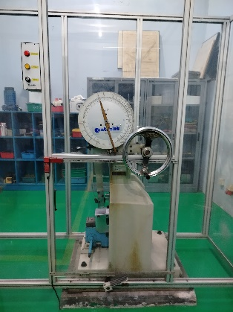

**Gambar 2. 6** Mesin uji impact

**Sumber** : Dokumen pribadi Lab.UGM

## **Tinjauan Pustaka**

1. (Rusnoto 2020) Penelitian ini memiliki tujuan yaitu untuk mengidentifikasi karakteristik mekanik, material komposit yang diuji kekuatan tarik dan bending dengan matriks epoksi yang diperkaya dengan penambahan material yaitu serbuk tebu menggunakan besaran 0%, 3%, 6%, dan 9%. Resin epoksi dan hardener yang adalah material matriks yang digunakan dalam proses tersbut, bahan ini berasal dari PT. Justus Kimia Raya Semarang. Untuk alat-alat yang dipakai dalam prosesnya diantaranya kaca sebagai penekan, plastisin, cetakan, serta perangkat uji tarik dan uji bending. Kemudian, serbuk tebu dengan fraksi berat 0%, 3%, 6%, dan 9% diukur dari total berat komposit. Setelah itu, serbuk tebu yang sudah siap diolah diberi hardener dan epoxy diaduk, selanjutnya proses pemanasan yang dilakukan di atas kompor listrik dengan perkiraan suhu tertentu dalam wakttu lima menit. Campuran kemudian dibentuk sesuai standar ASTM D-638 M untuk uji tarik dan ASTM D 790 untuk uji bending. Tahap berikutnya dilakukan pengeringan menggunakan oven selama satu jam dengan suhu tertentu atas hasil spesimen yang telah dicetak. Proses post curing dilakukan dengan memanaskan spesimen menggunakan oven dalam waktu lima menit pada suhu tertentu. Uji kekuatan tarik komposit serbuk tebu menunjukan hasil pada fraksi berat 0% sebesar 2,34 kgf/mm², 3% sebesar 1,6 kgf/mm², 6% sebesar 2,25 kgf/mm², dan 9% sebesar 3,12 kgf/mm². Sementara itu, pada uji kekuatan bending menunjukan hasil fraksi berat 0% sebesar 57,64 MPa, 3% sebesar 25,58 MPa, 6% sebesar 23,56 MPa, dan 9% sebesar 44,61 MPa. Rata-rata kekuatan tarik tertinggi ditemukan pada komposit serbuk tebu dengan fraksi berat 9% sebesar 3,12 kgf/mm², sementara rata-rata kekuatan bending tertinggi terdapat pada komposit serbuk tebu dengan fraksi berat 0% sebesar 57,64 MPa. Sebaliknya, kekuatan tarik terendah terjadi pada fraksi berat 3%, yaitu 1,6 kgf/mm², dan kekuatan bending terendah terjadi pada fraksi berat 6%, yaitu 23,56 MPa.
2. (Sabarudin, Respati, and Dzulfikar 2019) Tanaman tebu (*Saccharum officinarum*) adalah tanaman bahan utama dalam proses pembuatan gula. Di Indonesia tanaman ini juga yang sangat subur. Permintaan akan bahan material komposit pada sektor industry semakin meningkat dikarenakan ketersediaannya yang mudah dan sifatnya yang dapat diperbarui. Banyak peneliti terdorong minatnya untuk menciptakan material komposit yang dapat memenuhi kebutuhan industri. Salah satu tujuan penelitian ini yaitu mengidentifikasi kekuatan daya tarik komposit dan bentuk patahan komposit melalui analisis foto makro. Pembuatan komposit dilakukan dengan proses merendam serat ampas tebu dalam larutan kimia NaOH 5% dengan waktu masa tunggu 2 jam, variasi fraksi volume sebesar 10%, 20%, 30%, dan 40%, serta penyusunan serat searah, acak, dan sudut 45°. Kesimpulannya menyatakan nilai kekuatan tarik diperoleh secara maksimal pada komposit dengan fraksi volume 30% dan penyusunan serat searah, mencapai 101,78 MPa. Sementara itu, kekuatan tarik komposit terendah terjadi pada komposit dengan fraksi volume 20% dan penyusunan serat acak, yaitu sebesar 51,56 MPa. Melalui foto makro patahan komposit, dapat dilihat bahwa pada penyusunan serat searah, posisi serat terdistribusi dalam seluruh permukaan patahan. Pada penyusunan serat tidak merata, posisi serat acak, dan beberapa serat tercabut. Meskipun terdapat banyak serat yang tercabut pada penyusunan serat sudut 45°, posisi serat tersebar pada seluruh permukaan patahan.
3. (Ramadhani 2019) Indonesia merupakan negara penghasil kelapa utama di dunia yang berada di daerah tropis dengan kondisi wilayah yang mendukung. Jenis serat alam seperti kelapa dan tebu merupakan bahan alternatif komposit karena keberadaannya berlimpah, murah, dan tergolong limbah. Penelitian ini bertujuan mengetahui pengaruh susunan serat pada komposit matriks poliester berpenguat serat alam kelapa dan tebu. Komposit dibuat dengan metode cetakan kaca. Serat dilakukan perlakuan alkali NaOH 5% sebelum dibuat komposit menggunakan resin polyester Yukalac BQTN157 dan katalis MEKPO. Pembuatan komposit metode hand lay-up dengan variasi sudut susunan serat kelapa dan tebu 300, 450, 600. Pengujian sifat tarik mengacu ASTM D3039-07 dan impak ASTM D5942-96. Hasil penelitian menunjukkan komposit susunan serat tebu 90° dan kelapa 60° memiliki nilai impak 0,4693 J/mm2 tertinggi. Sementara komposit susunan serat kelapa 90° dan tebu 45° memiliki kekuatan tarik 10,43 kg/mm2 dan modulus elastisitas 819,3 kg/mm2 tertinggi. Hal ini mengindikasikan komposit serat kelapa-tebu bermatriks poliester berpotensi sebagai bahan konstruksi kapal non-logam.

1. (Prihatno et al. 2020) Serat ampas tebu (baggase) merupakan sisa organik yang umumnya ditemukan di berbagai wilayah Indonesia. Selain sebagai limbah, serat ini memiliki nilai ekonomi yang signifikan. Kelebihan lainnya meliputi ketersediaan yang mudah, biaya yang terjangkau, tidak menimbulkan risiko kesehatan, dan dapat terurai secara alami (biodegradable). Pemanfaatan serat ini sebagai penguat komposit diharapkan dapat memberikan solusi terhadap masalah lingkungan. Penelitian ini bertujuan untuk mengevaluasi kekuatan serat ampas tebu sebagai pengganti komposit sintetis. Variasi dilakukan pada susunan serat anyam, cross, dan acak, dengan perbandingan volume epoxy sebesar 92%, 88%, dan 84%, sedangkan serat alam sebesar 8%, 12%, dan 16%. Pengujian uji tarik dilakukan sesuai standar ASTMD 638-14 dengan metode pencetakan komposit menggunakan hand lay up. Matriks yang digunakan adalah resin epoksi Q-bond. Hasil pengujian menunjukkan bahwa pada berat 8%, kekuatan tarik tertinggi terdapat pada serat cross dan acak, mencapai 15,16 Mpa. Pada berat 12%, kekuatan tarik tertinggi juga terdapat pada serat cross dan acak, dengan nilai 18,71 Mpa. Sedangkan pada berat 16%, serat anyam dan cross menunjukkan kekuatan tarik tertinggi sebesar 21,69 Mpa. Dari penelitian ini dapat disimpulkan bahwa penambahan serat tebu berpengaruh positif terhadap kekuatan tarik komposit.
2. (Margono, Haikal, and Widodo 2020) Penelitian ini menginvestigasi sifat mekanik material komposit serat alam bermatriks HDPE dan berpenguat serat ampas tebu (baggase). Komposit dibuat dengan teknik pressured sintering dan variasi fraksi volume matriks dan penguat berturut-turut 40%:60%, 50%:50%, dan 60%:40%. Hasil penelitian menunjukkan bahwa persentase serat ampas tebu berpengaruh terhadap kekuatan tarik dan bending komposit. Peningkatan fraksi volume serat ampas tebu berdampak pada terbentuknya rongga di dalam komposit yang menurunkan kekuatan. Kekuatan tarik tertinggi diperoleh pada komposisi HDPE dan serat ampas tebu 60%:40% dengan nilai rata-rata 15,5 MPa. Kekuatan bending tertinggi pada komposisi HDPE dan serat ampas tebu 60%:40% dengan nilai rata-rata 16,8 MPa.
3. (Wahyu Prakoso and Hartutuk Ningsih 2021) Pengguna skateboard banyak mengeluhkan papan yang mudah rusak patah karena air hujan. Umumnya papan skateboard menggunakan komposit LCM dari kayu maple, namun sering gagal karena tidak kuat terhadap beban mekanik dan pengaruh lingkungan. Selain itu serat sintetis perlu mempertimbangkan biaya dan ramah lingkungan. Maka perlu dilakukan inovasi komposit FCM dari serat ampas tebu yang melimpah dan murah. Penelitian eksperimental ini menggunakan serat ampas tebu sebagai penguat komposit dengan matriks polyester Yukalac BQTN 157-EX dan katalis MEKPO. Pembuatan spesimen komposit metode hand lay-up dengan perlakuan perendaman NaOH 5% pada serat dan variasi fraksi volume serat 30%, 40%, 50%. Spesimen diuji bending (ASTM D790-03) dan impak (ASTM E23). Hasilnya, kekuatan bending tertinggi pada komposit serat tebu terendam NaOH fraksi volume 40% yaitu 33,81 MPa, dan kekuatan impak tertinggi pada komposit serat ampas tebu tanpa perendaman fraksi volume 30% yaitu 0,028 J/mm2.
4. (Rifaldi 2022) Material Fiber Reinforced Plastic (FRP) seringkali dimanfaatkan untuk proses pembuatan lambung kapal. Proses tersebut masih terdapat kelemahan yang menyebabkan mencari material alternatif berupa komposit serat alam, material ini sendiri merupakan serat organik berasal dari alam, baik dari hewan, tumbuhan, maupun proses geologi. Salah satu serat alami yang perlu diperhatikan adalah serat tebu. Dengan dilaksanakan beberapa proses penelitian ini, memiliki tujuan untuk mengetahui pengaruh fraksi volume serat 16–20% dengan perendaman NaOH bervariasi 2–4% pada kekuatan tarik maupun lentur komposit serat tebu. Selain itu, penelitian ini memiliki salah satu tujuan untuk menentukan apakah komposit serat tebu dapat memenuhi standar Biro Klasifikasi Indonesia (BKI) sebagai material alternatif dalam proses pembuatan lambung kapal. Pembuatan komposit dapat dilakukan dengan metode yang bernama hand lay-up, dan desain eksperimen menggunakan metode factorial. Hasil penelitian terlihat bahwa proses uji tarik dan uji lentur dengan fraksi volume serat 16% dan matriks 84%, perendaman NaOH 2% menghasilkan kuat tarik tertinggi dengan rata-rata sebesar 37,9 MPa dan kuat lentur tertinggi rata-rata 51,6 MPa. Sedangkan untuk fraksi volume serat 20% dan matriks 80%, perendaman NaOH 4% memberikan kekuatan tarik terendah rata-rata 26,4 MPa dan kekuatan lentur terendah rata-rata 45,3 MPa. Berdasarkan data dan analisis perbandingan dengan standar BKI, dapat disimpulkan bahwa komposit serat tebu belum memenuhi standar BKI untuk digunakan sebagai material alternatif dalam proses pembuatan lambung kapal, hal ini dikarenakan bahwa hasil pengujian berada di bawah standar yang ditetapkan oleh BKI.
5. (Aksar, Kadir, and Balaka 2022) Salah satu tujuan penelitian ini dilakukan guna mengevaluasi adanya pengaruh kekuatan tarik pada material komposit polimer resin poliester yang diperkuat oleh bahan serat tebu. Cetakan komposit dengan bentuk persegiempat yang mempunyai ukuran 300 x 300 x 30 mm dan dibuat dari pelat baja. Dari limbah tebu, serat ampas tebu diurai dengan pemukulan yang bertujuan untuk melonggarkan serat. Selain itu, melakukan proses pembersihan dari unsur wax, lignin, pectin, dan impuritas serat dengan larutan NaOH dalam waktu satu jam pada konsentrasi 5%. Komposit dicetak menggunakan plat tipis sebagai stopper untuk mengatur ukuran ketebalan komposit. Hasil campuran pada penelitian ini menunjukkan bahwa angka tegangan tarik rata-rata tertinggi dengan komposisi 50% serat dan 50% resin, mencapai 1.019 Mpa. Sementara itu, campuran komposisi dengan angka tegangan tarik terendah terdapat pada 20% serat dan 80% resin, adalah 0.831 Mpa. Untuk campuran dengan angka tegangan tarik skala medium antara campuran 50% serat dan 50% resin, pada komposisi 40% serat dan 60% resin, serta campuran 20% serat dan 80% resin, dengan nilai 0.885 Mpa. Volume serat ampas tebu dalam campuran mempengaruhi peningkatan nilai tegangan tarik; semakin tinggi volume serat, semakin tinggi pula nilai tegangan tarik yang dihasilkan, dan sebaliknya, semakin rendah volume serat, semakin rendah nilai tegangan tarik yang dihasilkan pada material komposit.
6. (Aksar, Kadir, and Balaka 2022) Penelitian ini bertujuan mengetahui pengaruh komposisi serat tebu terhadap kekuatan tarik komposit poliester berpenguat serat tebu. Cetakan komposit dari pelat baja berbentuk persegi 300 x 300 x 30 mm. Serat tebu dari limbah ampas tebu yang dipukul untuk melonggarkan serat dan direndam NaOH 5% 1 jam untuk menghilangkan lignin, lilin, pektin dan kotoran. Pencetakan komposit menggunakan plat tipis sebagai stopper ketebalan. Hasil menunjukkan tegangan tarik rata-rata tertinggi pada komposisi 50% serat dan 50% resin yaitu 1,019 MPa. Terendah pada komposisi 20% serat dan 80% resin yaitu 0,831 MPa. Komposisi 40% serat dan 60% resin menghasilkan tegangan tarik 0,885 MPa, nilai medium antara 50% dan 20% serat. Semakin besar volume serat tebu maka nilai tegangan tarik semakin tinggi. Sebaliknya semakin rendah volume serat tebu maka nilai tegangan tarik semakin rendah.
7. (Andriansyah and Kurnia 2023) Peningkatan populasi manusia setiap tahunnya menyebabkan peningkatan kebutuhan pangan maupun perumahan. Sebenarnya terdapat pemanfaatan yang efisien dari dua kebutuhan tersebut, karena memiliki keterkaitan yang kuat. Peningkatan kebutuhan pangan umumnya berkontribusi pada peningkatan limbah yang terbuang dengan sia-sia. Pemanfaatan limbah yang paling optimal yaitu ampas tebu, limbah ini dari pembuatan gula tebu (Saccharum officinarum). Meskipun ampas tebu sudah digunakan sebagai pulp, particle board, pakan ternak, dan bahan baku pupuk. Serat ampas tebu yang dimanfaatkan untuk penguat beton memiliki signifikansi penting, terutama dalam memaksimalkan limbah industri. Terutama sektor industri di Indonesia dalam pembuatan gula, yang pengoptimalannya belum maksimal secara ekonomi dan pemanfaatan hasil olahannya. Oleh karena itu, dilakukannya penelitian ini berupaya memanfaatkan serat tebu dalam proporsi tertentu yaitu 1%:2%:3% dari berat semen. Serat tebu yang akan digunakan memiliki panjang sekitar 5-8 cm dengan ketebalan serat tebu tidak lebih dari 0,5 cm. Pengujian sifat mekanis, seperti kekuatan lentur, kekuatan tarik belah, dan kekuatan tekan akan dilakukan. Perencanaan dalam uji ini ditargetkan mutu beton adalah 25 MPa kemudian dilakukan uji pada umur 7 dan 28 hari. Penelitian tersebut menunjukkan hasil bahwa nilai kekuatan tekan mengalami kenaikan yang signifikan pada campuran serat tebu 1%, di umur 7 hari sebesar 5% dari beton kontrol normal, kemudian untuk umur 28 hari meningkat sebesar 9%. Namun, terjadi penurunan nilai pada campuran serat tebu 2% dan 3%. Nilai kekuatan uji tarik sendiri mengalami peningkatan yang signifikan pada umur 7 hari dengan campuran serat tebu 1%, yakni sebesar 4% dari beton kontrol normal, selain itu di umur 28 hari nya juga meningkat sebesar 11%. Sementara itu, pada campuran serat tebu 2% dan 3%, terjadi penurunan nilai. Pada nilai kekuatan lentur juga terjadi peningkatan yang signifikan di umur 7 hari dengan campuran serat tebu 1%, yaitu sebesar 44% dari beton kontrol normal, dan meningkat sebesar 21% pada umur 28 hari. Namun, terjadi penurunan nilai pada campuran serat tebu 2% dan 3%. Dapat disimpulkan bahwa persentase optimal penggunaan serat tebu terdapat pada persentase 1%.

# BAB III METODOLOGI PENELITIAN

## Metode Penelitian

Metode eksperimen merupakan metode yang akan dipakai untuk menjawab dari rumusan masalah. Metode ini adalah metode dengan cara memanipulasi satu atau lebih variable unutk mengamati perubahan yang terjadi pada masing-masing variable.

Pada penelitian ini menggunakan varial perbandingan jumlah serat batang tebu pada material komposit untuk mengetahui sifat mekanik dari perbedaan jumlah serat menggunakan pengujian bending, pengujian tarik dan pengujian *impac.*

## Waktu dan Tempat Pengujian

Jadwal penelitian mencakup waktu dan tempat pengujian dari rencana awal sampai akhir penyelesaian penelitian tersebut. Pembuatan jadwal penelitian ini diharapkan acuan batasan waktu maupun target waktu penyelesaian pada penelitian yang dilakukan. Lokasi pembuatan spesimen dilaksanakan pada Laboratorium Fakultas Teknik dan Ilmu Komputer di Universitas Pancasakti Kota Tegal. Sedangkan untuk melakukan beberapa pengujian bending, tarik dan *impac* akan dilaksanakan pada “Laboratorium Pengujian Material Universitas Gajah Mada Yogyakarta”.

**Tabel 3. 1** Kalender Penelitian

| NO. | KEGIATAN | 2023 | | 2024 | | | |
| --- | --- | --- | --- | --- | --- | --- | --- |
| NOV | DES | JAN | FEB | MAR | AUG |
| 1. | Persiapan |  | | | | | |
|  | 1. Pengajuan Judul |  |  |  |  |  |  |
|  | 1. Mencari Referensi |  |  |  |  |  |  |
|  | 1. Menyusun Proposal |  |  |  |  |  |  |
| 2. | Pelaksanaan |  | | | | | |
|  | 1. Seminar Nasional |  |  |  |  |  |  |
|  | 1. Pembuatan Spesimen |  |  |  |  |  |  |
|  | 1. Pengujian Spesimen |  |  |  |  |  |  |
| 3. | Penyelesaian |  |  |  |  |  |  |
|  | 1. Pengolahan Data |  |  |  |  |  |  |
|  | 1. Penyusunan Skripsi |  |  |  |  |  |  |
|  | 1. Ujian Skripsi |  |  |  |  |  |  |

**Sumber** : Dokumen Pribadi

## Instrumen penelitian

Instrumen penelitian merupakan kebutuhan untuk menjalankan penelitian membuat material komposit dengan serat batang tebu dan resin polyester mulai dari alat-alat dan bahan.

1. Alat-alat

Dalam penelitian ini, alat-alat yang digunakan yaitu :

1. Timbangan digital, dipakai untuk menimbang fraksi berat resin polyester, katalis dan serat tebu.

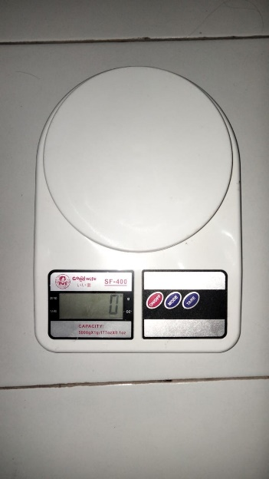

**Gambar 3. 1** Timbangan digital

**Sumber** : Dokumentasi pribadi

1. Cetakan dari kaca
2. Sikat kawat, untuk menyisir serat tebu.
3. Stempet/*grease,* untuk melapisi antara cetakan dengan komposit, sehingga komposit mudah lepas dari cetakan.

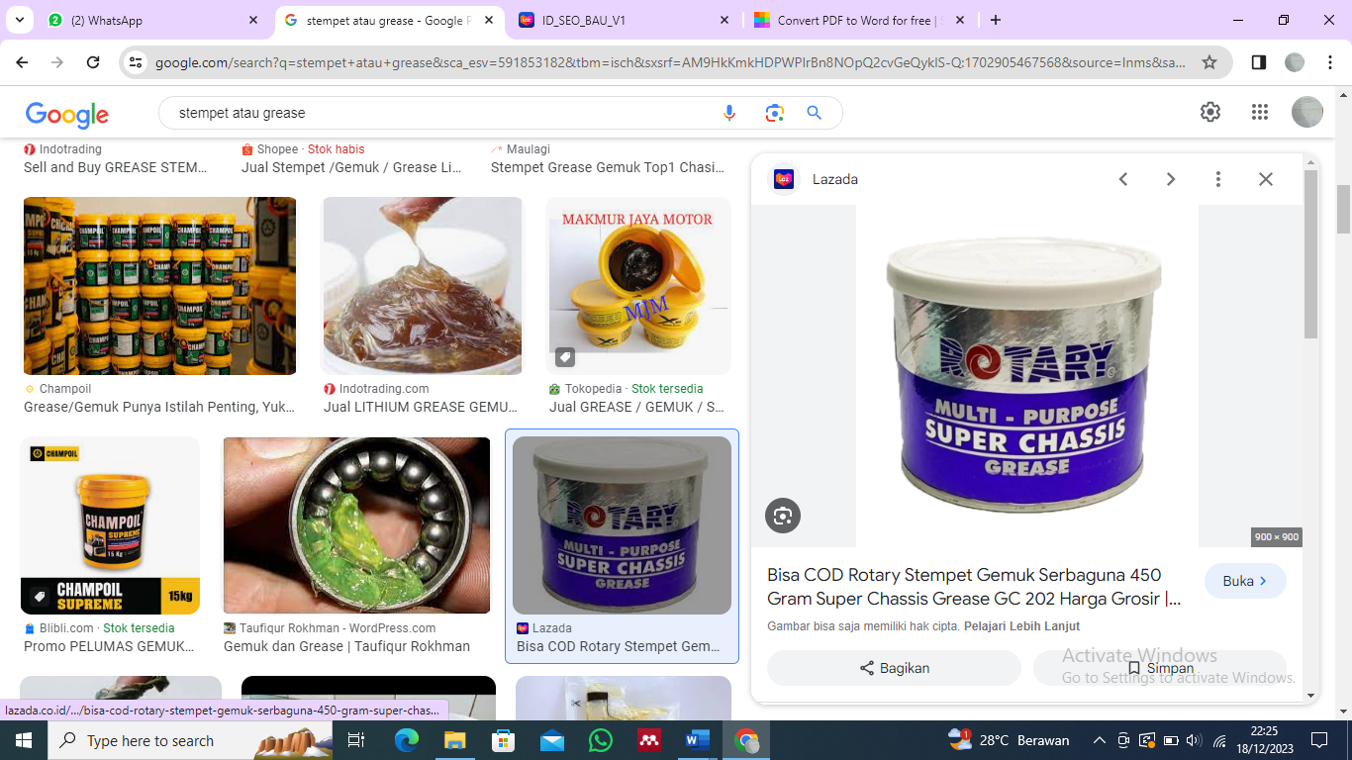

**Gambar 3. 2** Stempet

**Sumber** : Dokumentasi pribadi

1. Kuas cet untuk meratakan resin pada cetakan.
2. Penggaris, alat ini digunakan untuk mengukur komposit yang terbentuk pada sampel uji sesuai standar ukuran yang telah ditetapkan..
3. Gergaji besi, digunakan untuk memotong sampel dibuat menurut standar ukuran yang ditetapkan.
4. Mesin uji tarik

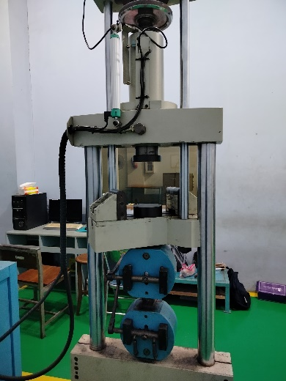

**Gambar 3. 3** Mesin uji tarik Mesin uji bending (Universal Testing Machine TN20 MD, Japan)

**Sumber** : Dokumen pribadi Lab.UGM

1. Mesin uji bending

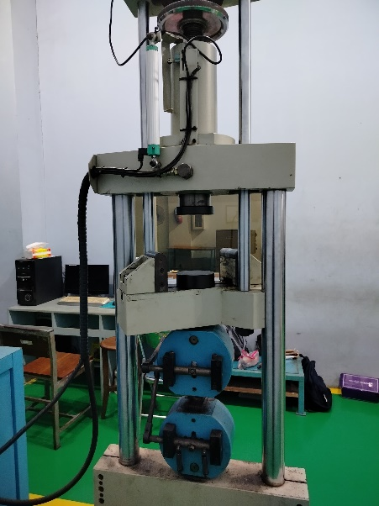

**Gambar 3. 4** Mesin uji bending (Universal Testing Machine TN20 MD, Japan)

**Sumber** : Dokumen pribadi Lab.UGM

1. Mesin uji *impac*

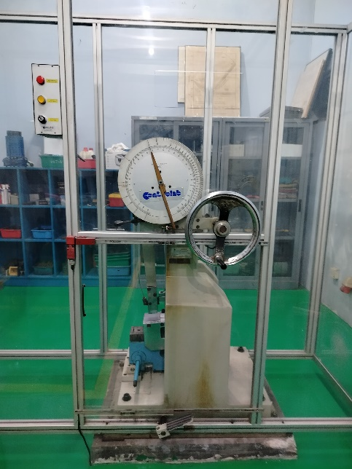

**Gambar 3. 5** Gambar Mesin uji impact ( Impact Tester, Controlab, Japan )

**Sumber** : Dokumen pribadi Lab.UGM

1. Bahan
2. Resin polyester dan katalis digunakan sebagai matrik dalam komposit.
3. Serat tebu dari sisa limbah industri yang dilakukan perendalam air NaOH selama 1 hari. Selanjutnya, dilakukan pengeringan dengan diangin-angin selama 3 hari.
4. Langkah-langkah pembuatan spesimen.

Langkah pembuatan specimen uji material komposit serat batang tebu dengan resin polyester.

1. Siapkan alat dan bahan
2. Siapkan serat batang tebu yang sudah di rendam dengan larutan NaOH, kemudian dibersihkan dengan air dan dijemur hingga kering
3. Campurkan resin dan katalis sesuai kebutuhan.
4. Siapkan cetakan dari kaca dan oleskan *grease* ke cetakan agar mudah dilepas dari cetakan.
5. Tuangkan campuran resin dan katalis sebanyak 50%, selanjutnya masukan serat batang tebu sesuai variable dan tuang kembali sisa resin kemudian ratakan pastikan tidak ada gelembung antara resin dan serat.
6. Tunggu hingga komposit mengeras secara merata.
7. Pengeringan komposit menggunakan panas sinar matahari selama 3 hari.
8. Potong sesuai standar untuk pengujian tarik, bending dan *impac.*
9. Gambar/Desain Rancangan Peralatan

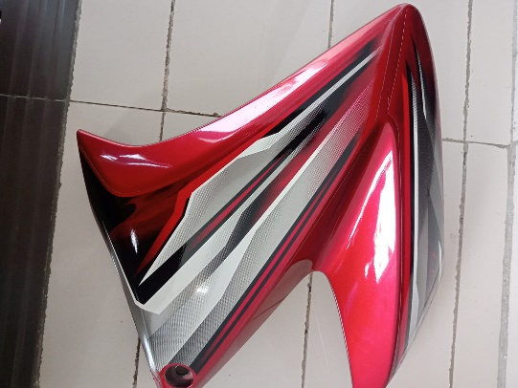

**Gambar 3. 6** Fairing Sepeda Motor Vixion

**Sumber** : Dokumentasi Pribadi

1. Standar Spesimen Pengujian
2. Pengujian Tarik

Standar yang digunakan pengujian tarik di penelitian ini bertujuan mengetahui kekuatan tarik material komposit dengan acuan standar ASTM D638 sesuai ketentuan spesimen uji tarik sebagai berikut :

1. Panjang spesimen 200mm
2. Lebar 20mm
3. Lebar bagian tengah 14mm
4. Ketebalan 5mm

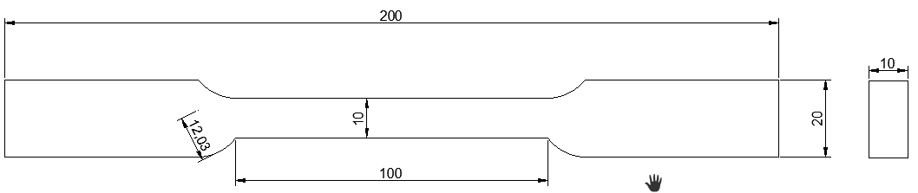

**Gambar 3. 7** Spesimen uji tarik

**Sumber** : Dokumen pribadi

1. Pengujian Bending

Pada penelitian ini akan menggunakan standar pengujian bending yang mengacu pada standar ASTM D790 guna mengetahui kekuatan tekan material komposit dengan ketentuan specimen uji tarik sebagai berikut :

1. Panjang spesimen 130mm
2. Lebar spesimen 13mm
3. Tebal spesimen 5mm

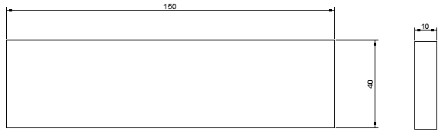

**Gambar 3. 8** Spesimen uji bending

**Sumber** : Dokumen pribadi

1. Pengujian Impac

Standar pengujian *impac* yang digunakan mengacu pada ASTM D5942-96 untuk material komposit ini dengan ketentuan spesimen yaitu :

1. Panjang spesimen 55mm
2. Lebar spesimen 10mm
3. Tebal spesimen 10mm
4. Jarak potong ke tepi 25,5mm
5. Kedalaman potongan segitiga 2mm

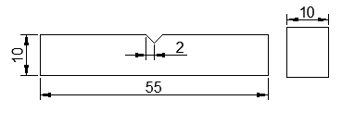

**Gambar 3. 9** Spesimen uji impak

**Sumber** : Dokumen pribadi

## Variabel Penelitian

1. Variabel Bebas

Variable yang mempengaruhi banyaknya serat batang tebu yang ditambahkan dalam penelitian ini sebanyak raw material 0%, 1,5%, 2,5% dan 3,5% serat batang tebu.

1. Variabel Terikat

Variable mempengaruhi varial bebas. Variabel terikat yang digunakan penelitian ini adalah hasil uji tarik, uji bending dan uji *impac.*

## Metode Pengumpulan Data

1. Observasi

Laboratorium Fakultas Teknik dan Ilmu Komputer Universitas Pancasakti Tegal sebagai termpat observasi. Meliputi pengaruh variasi banyaknya serat batang tebu pada pembuatan material komposit.

1. Eksperimen

Melihat observasi diatas, maka dilakukan eksperimen banyaknya serat batang tebu dengan jumlah raw material 0%, 1,5% , 2,5% dan 3,5% serat batang tebu. Dengan cara mengukur tiap-tiap komponen menggunakan persamaan yang ada pada bab dua dengan dasar perhitungan pada hasil uji bending, uji tarik dan uji *impac.* Data yang akan dimasukan kedalam kolom pengambilan data untuk selanjutnya agar mendapat hasil uji bending, uji tarik dan uji *impac.*

## Metode Analisis Data

Metode yang dipakai dalam mengolah data menggunakan hasil dari masing-masing pengujian bending, pengujian tarik dan pengujian *impac.*

Tarik

Rumus uji tarik :

1. Tegangan tarik *yield $\left(σ_{y}\right)$*

$σ_{y}$**= $P_{y}$/ $A_{o}$**  (3.1)

Keterangan :

$σ_{y}$ = tegangan *yield* (kN/mm²)

$P_{y}$ = beban *yield* (kN)

1. Tegangan tarik maksimum / *Ultimate* ($σ_{u}$)

$σ_{u}$**= $P_{u}$/ $A_{o}$**  (3.2)

Keterangan :

$σ_{u}$ = tegangan *ultimate* (kN/mm²)

$P_{u}$ = beban *ultimate* (kN)

1. Regangan ($ε$)

$ε$**= $\frac{∆L}{L0}$ × 100%**  (3.3)

Keterangan :

$ε$ = regangan (%)

$L_{0}$ = panjang awal spesimen (mm)

$∆L$ = pertambahan panjang (mm)

**Tabel 3. 2** Pengambilan Data Uji Tarik

|  |  |  |  |  |  |  |  |  |
| --- | --- | --- | --- | --- | --- | --- | --- | --- |
| NO | Variasi  Serat | Panjang  (mm) | Lebar  (mm) | Luas  (m²) | Pmax  (N) | AL  (mm) | Tegangan  (MPa) | Regangan  (%) |
| 1. | 0%_1 |  |  |  |  |  |  |  |
| 2. | 0%_2 |  |  |  |  |  |  |  |
| 3. | 0%_3 |  |  |  |  |  |  |  |
| Rata – rata | | | | | | |  |  |
| 4. | 1,5%_1 |  |  |  |  |  |  |  |
| 5. | 1,5%_2 |  |  |  |  |  |  |  |
| 6. | 1,5%_3 |  |  |  |  |  |  |  |
| Rata – rata | | | | | | |  |  |
| 7. | 2,5%_1 |  |  |  |  |  |  |  |
| 8. | 2,5%_2 |  |  |  |  |  |  |  |
| 9. | 2,5%_3 |  |  |  |  |  |  |  |
| Rata – rata | | | | | | |  |  |
| 10. | 3,5%_1 |  |  |  |  |  |  |  |
| 11. | 3,5%_2 |  |  |  |  |  |  |  |
| 12. | 3,5%_3 |  |  |  |  |  |  |  |
| Rata – rata | | | | | | |  |  |

**Sumber** : Dokumen Pribadi

Bending

Rumus uji bending :

$σ_{f}$**= $\frac{3PL}{2bh²}$**  (3.4)

Dimana :

$σ_{f}$ = Kekuatan bending (kg*f /* mm²)

L = Jarak antara penyangga (mm)

P = Beban maksimum (kg*f)*

h = Tebal benda uji (mm)

b = Lebar dari benda uji (mm)

**Tabel 3. 3** Pengambilan Data Pengujian Bending

|  |  |  |  |  |  |  |
| --- | --- | --- | --- | --- | --- | --- |
| No. | Variasi Serat | Tebal  (mm) | Lebar  (mm) | Pmax  (N) | Defleksi  (mm) | Tegangan  Bending (MPa) |
| 1. | 0%_1 |  |  |  |  |  |
| 2. | 0%_1 |  |  |  |  |  |
| 3. | 0%_1 |  |  |  |  |  |
| Rata – rata | | | | | |  |
| 4. | 1,5%_1 |  |  |  |  |  |
| 5. | 1,5%_2 |  |  |  |  |  |
| 6. | 1,5%_3 |  |  |  |  |  |
| Rata – rata | | | | | |  |
| 7. | 2,5%_1 |  |  |  |  |  |
| 8. | 2,5%_2 |  |  |  |  |  |
| 9. | 2,5%_3 |  |  |  |  |  |
| Rata – rata | | | | | |  |
| 10. | 3,5%_1 |  |  |  |  |  |
| 11. | 3,5%_2 |  |  |  |  |  |
| 12. | 3,5%_3 |  |  |  |  |  |
| Rata – rata | | | | | |  |

**Sumber** : Dokumen Pribadi

*Impac*

Rumus uji *impac*

Energi yang diserap (E) yaitu :

**E = m . g. λ (cos β – cos α)** ( 3.5 )

Besarnya harga impak (HI) yaitu :

**HI = $\frac{E}{A}$**  ( 3.6 )

Keterangan :

E = Energi yang diserap guna mematahkan spesimen ( J )

A = Luas penampang spesimen (mm²)

m = Berat Pendulum (Kg)

cos ɑ = Sudut posisi awal pendulum ($°$)

cos β = Sudut posisi akhir ($°$)

g = Gravitasi 9,81 m/s λ (m/s²)

m = Jarak lengan pengayun (m)

**Tabel 3. 4** Data Pengujian Impact yang diambil

|  |  |  |  |  |  |  |  |  |  |
| --- | --- | --- | --- | --- | --- | --- | --- | --- | --- |
| No. | Variasi Serat | Sudut $$α (°)$$ | Energi  (J) | Sudut $$β (°)$$ | Energi Terserap (J) | Panjang  (mm) | Lebar  (mm) | Luas  (m²) | Harga  Impact (J/mm²) |
| 1. | 0%_1 |  |  |  |  |  |  |  |  |
| 2. | 0%_1 |  |  |  |  |  |  |  |  |
| 3. | 0%_1 |  |  |  |  |  |  |  |  |
| Rata – rata | | | | | | | | |  |
| 4. | 1,5%_1 |  |  |  |  |  |  |  |  |
| 5. | 1,5%_2 |  |  |  |  |  |  |  |  |
| 6. | 1,5%_3 |  |  |  |  |  |  |  |  |
| Rata – rata | | | | | | | | |  |
| 7. | 2,5%_1 |  |  |  |  |  |  |  |  |
| 8. | 2,5%_2 |  |  |  |  |  |  |  |  |
| 9. | 2,5%_3 |  |  |  |  |  |  |  |  |
| Rata – rata | | | | | | | | |  |
| 10. | 3,5%_1 |  |  |  |  |  |  |  |  |
| 11. | 3,5%_2 |  |  |  |  |  |  |  |  |
| 12. | 3,5%_3 |  |  |  |  |  |  |  |  |
| Rata – rata | | | | | | | | |  |

**Sumber** : Dokumen Pribadi

## Diagram Alur

Diagram alur menjelaskan jalannya penelitian pembuatan komposit serat batang tebu menggunakan resin polyester bisa dilihat pada diagram alur berikut ini

Mulai

*Study* refrensi dan rumusan masalah

Persiapan alat dan bahan

`

Cetakan kaca

Larutan NaOH

Resin Poliyester dan Hardener

Selesai

Hasil penelitian, pembahasan, kesimpulan dan saran

1. Uji tarik
2. Uji bending
3. Uji *impac*

Gambar 3.10 Digram alur

Sumber : Dokumen Pribadi

Ya

Tidak

Pembuatan specimen benda uji :

1. Komposit variasi raw material 0%, 1,5%, 2,5% dan 3,5%
2. Pembuatan specimen uji tarik sesuai standar ASTM D638
3. Pembuatan specimen uji bending sesuai standar ASTM D790
4. Pembuatan specimen uji *impac* sesuai standar ASTM D594-96

Serat batang tebu